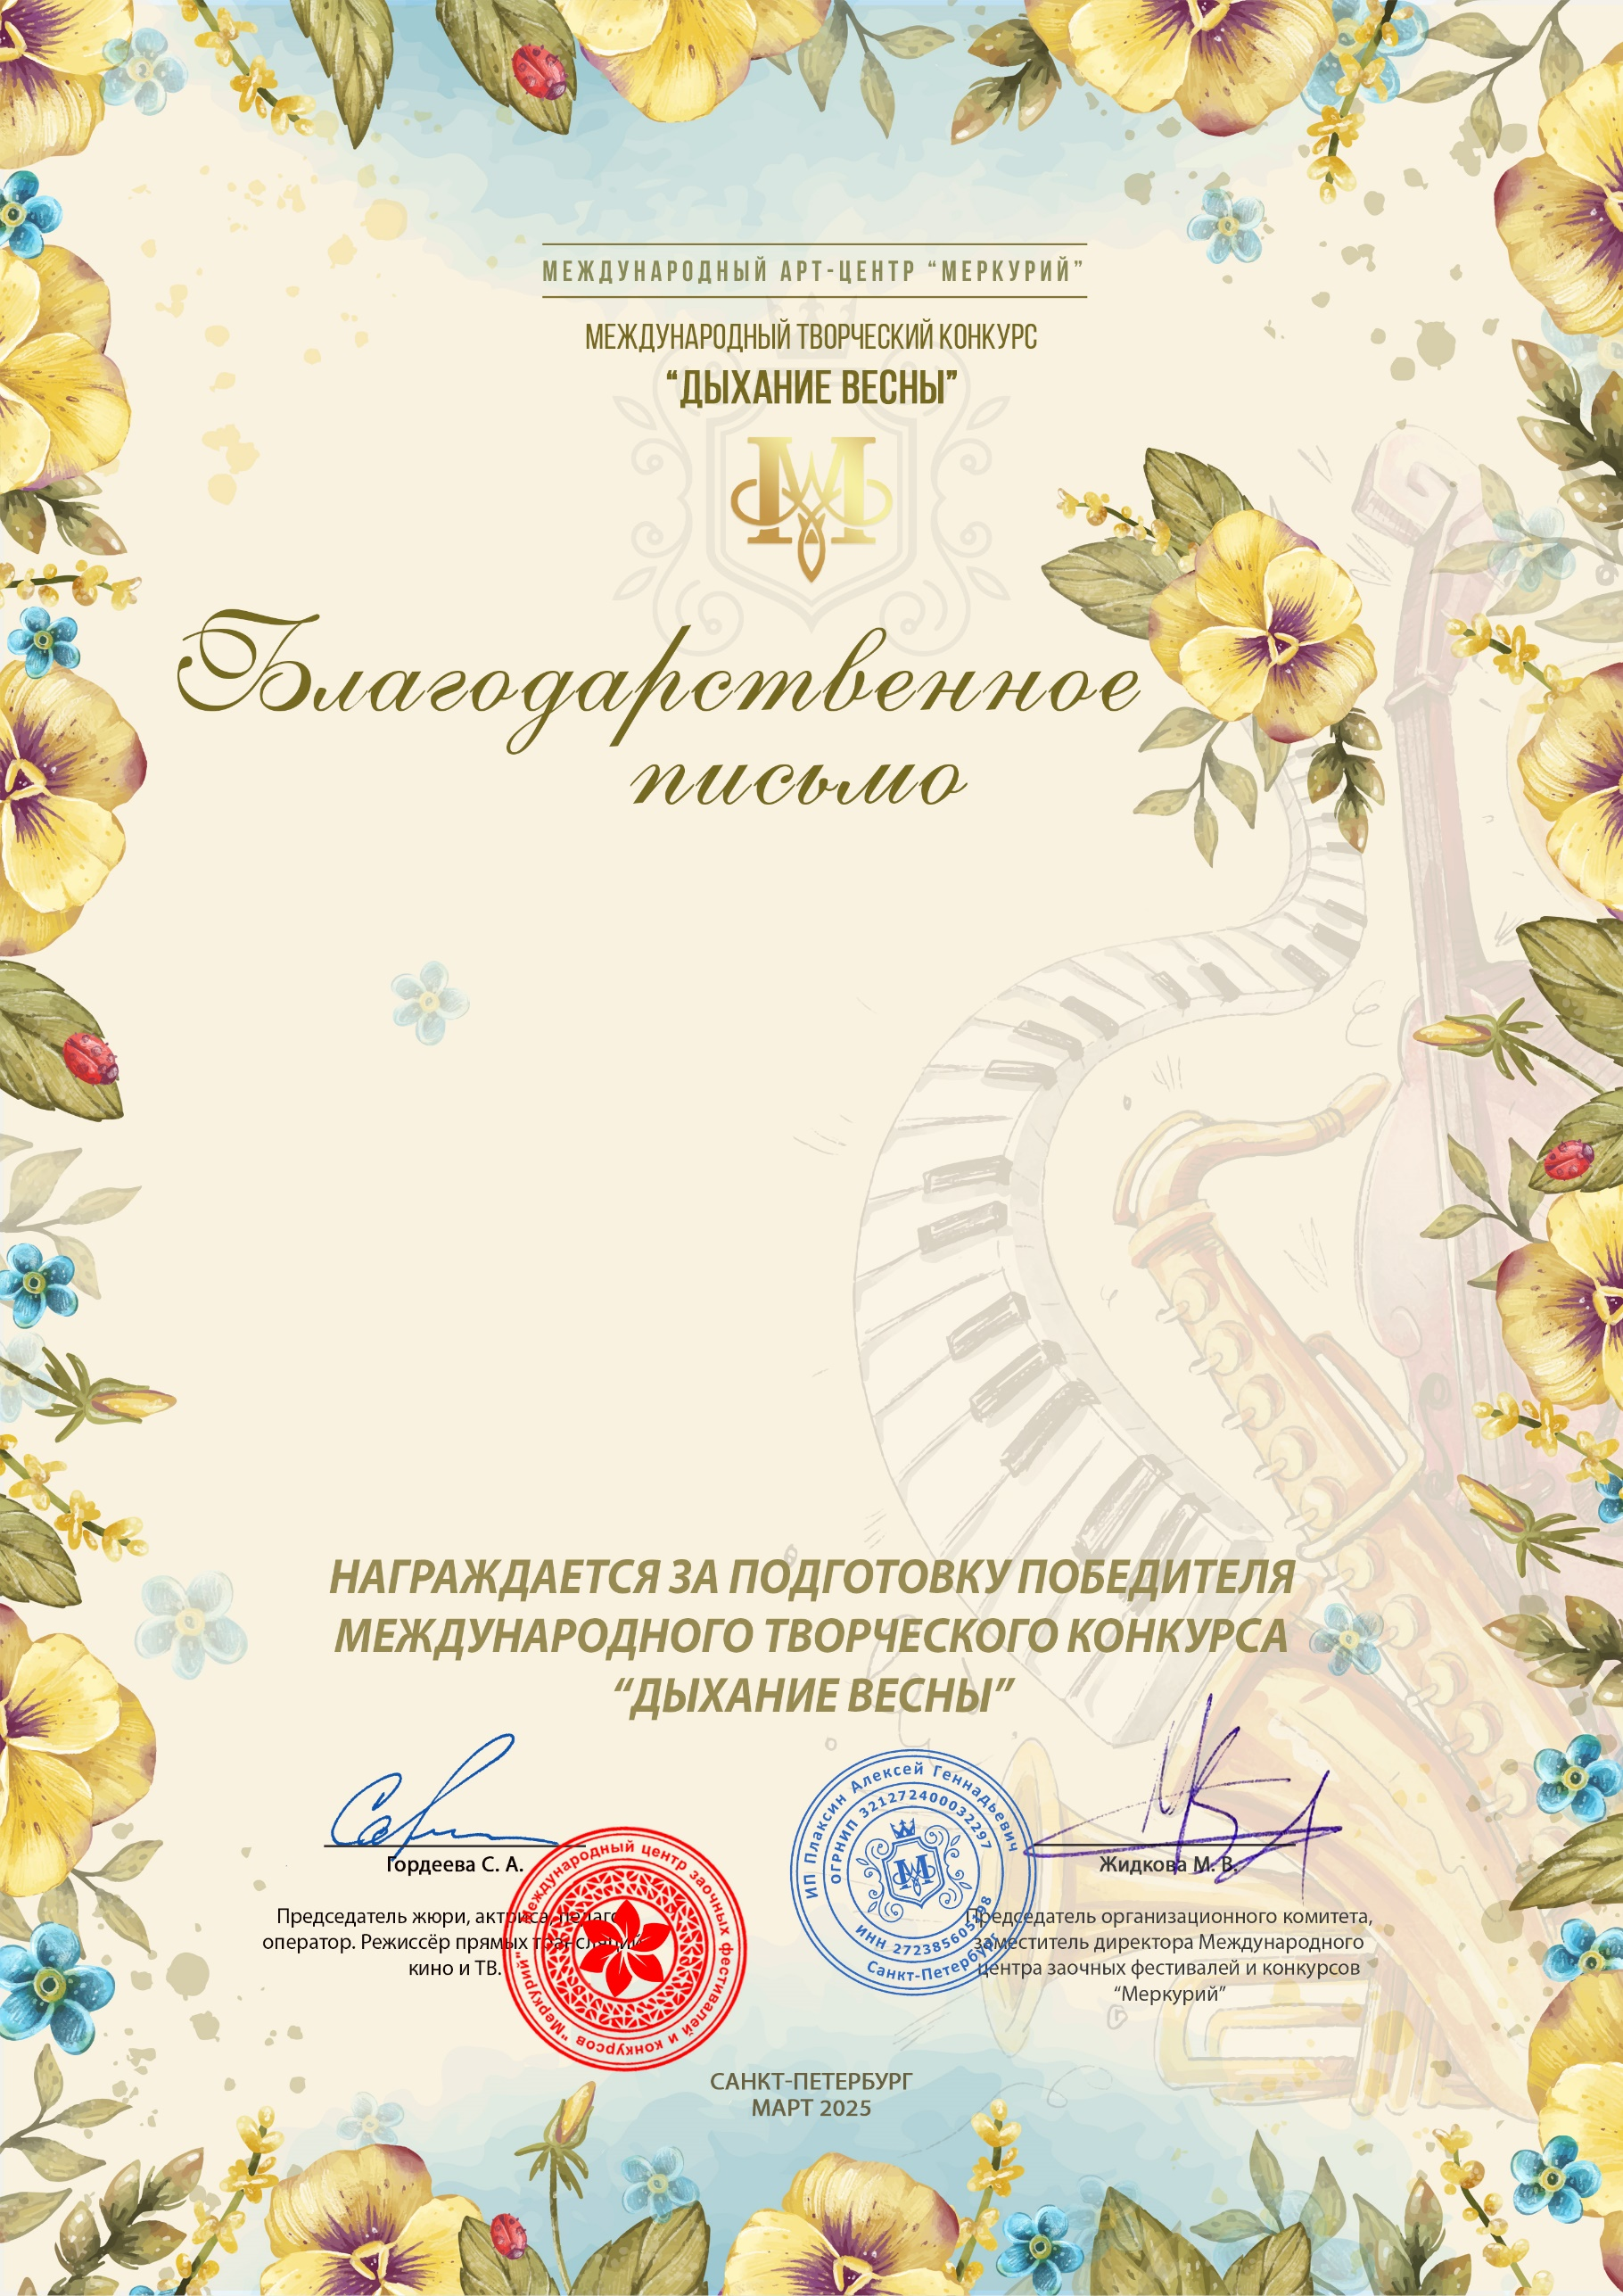

Серия ДВ № 46011

Сударикова Валентина Сергеевна
(, Саратовская область, Энгельсский район, с. Узморье)

